2025.2.24 - 周锦耀

1.构建项目步骤

文件-新建-项目

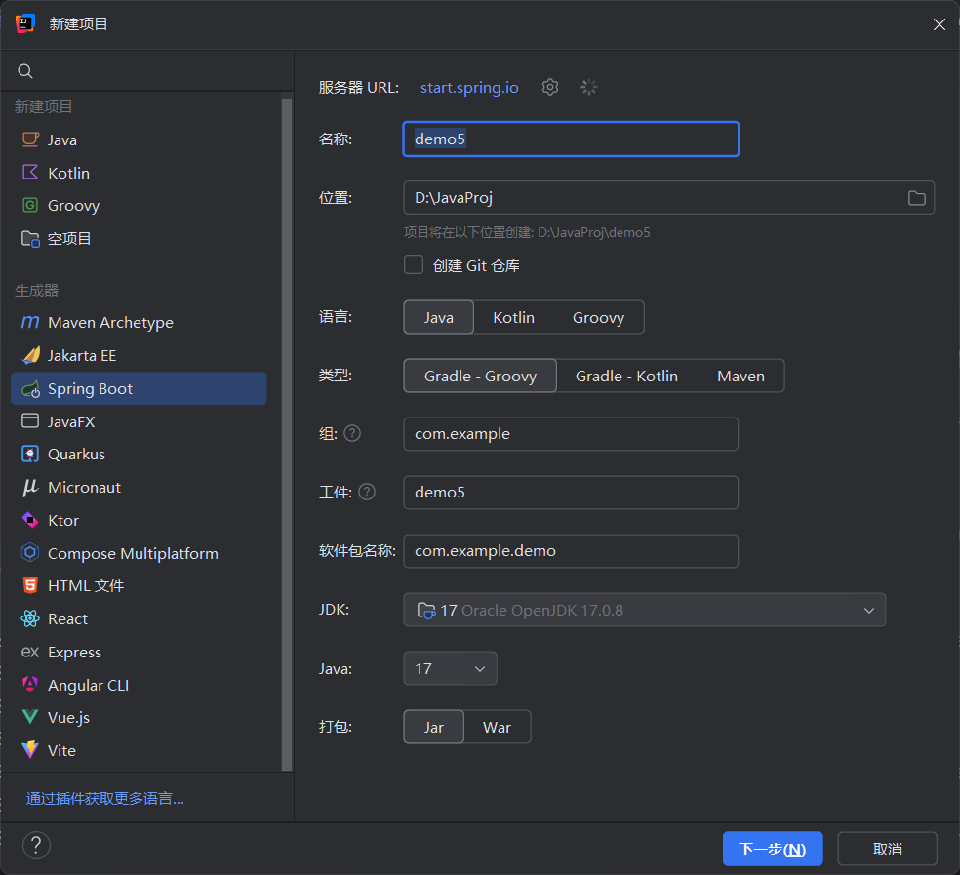

最好是Java + Maven,jdk用的是迅雷下的jdk17.然后配置下jre。

选依赖项：

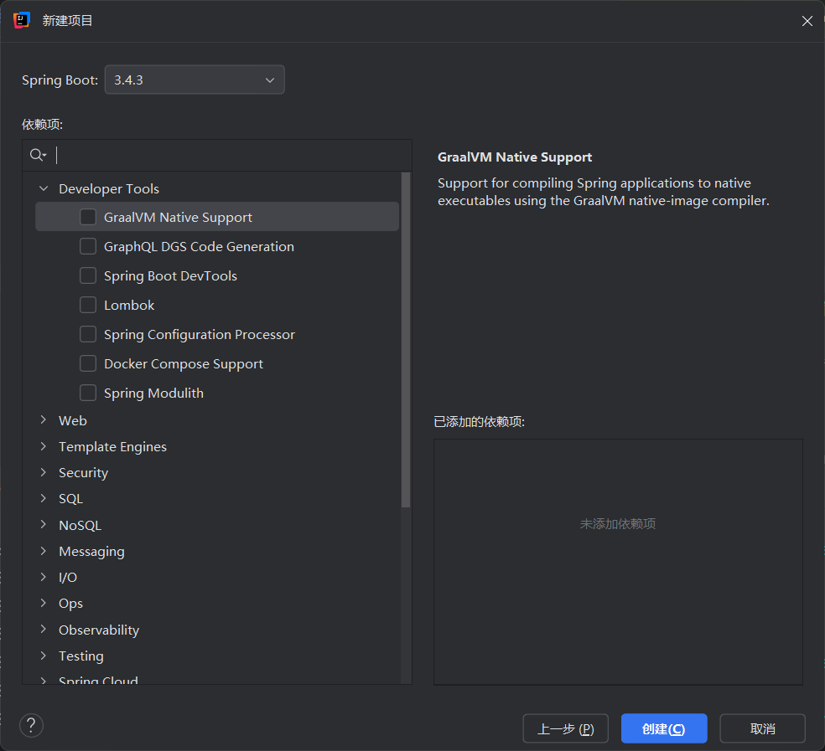

参考博客：[最新版IntelliJ IDEA 2024.2.3 创建SpringBoot项目(包含各种依赖的选择和功能)-CSDN博客](https://blog.csdn.net/gopher9511/article/details/142728502)虽然是gradle版本的但是依赖项功能讲的很好。

1. 运行原理解释

目录表：

-demo4

|-src

|-main

|-java/com.example.demo(package name different for everyone)

Demo4Application.java(可运行程序，依托注解：@SpringBootApplication)

//... .java 运行文件,扫描所有文件,放到映射的路由,作为配置文件,其实是动态渲染,和前端的区别在这

|-resources

|-..

Application.properties*

|-test

|-java/com.example.demo

Test.java

..

Pom.xml(配置依赖项,类似于.h)每次更新后记得点一下

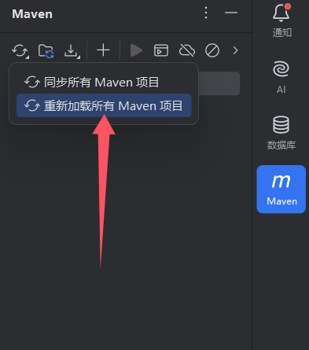

\*****Spring Boot 项目的核心配置文件****，其作用贯穿应用的配置管理、环境适配、功能开关等全生命周期。集中管理应用所有可配置参数（如数据库连接、日志级别、服务端口等），避免硬编码。

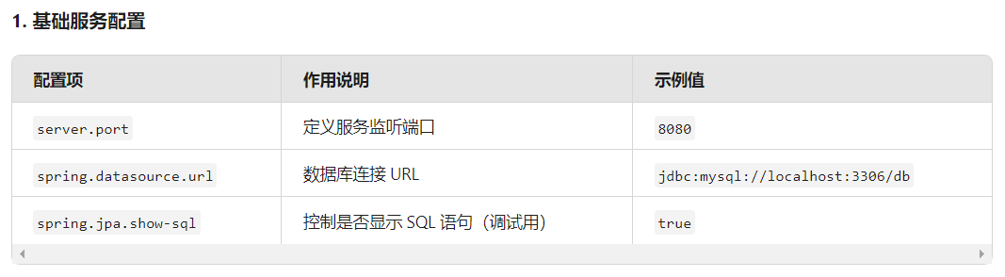

就是config文件

分为运行和调试

*运行就是无test标记的java代码,直接运行,会执行同一个包下的所有函数,可以自由映射路由,返回值直接给前端渲染html界面。或者通过模板引擎（如 Thymeleaf、FreeMarker）将后端数据动态注入 HTML，实现类似 CSS 的 ****「内容+样式」一体化渲染****。

*调试不同于传统的概念,这里直接运行test.java代码,相当于回一个功能测试,判断功能函数是否正常启用

然后就是那个网站上的问题：chapter2-2不建议复制粘贴；以及那个lombok也有问题；还有就是不要用swagger2 ,要改成springDoc工具链。